**TRƯỜNG ĐẠO HỌC KHOA HỌC TỰ NHIÊN-ĐẠI HỌC QUỐC GIA HÀ NỘI**

**KHOA TOÁN CƠ TIN**

**NGÀNH MÁY TÍNH VÀ KHOA HỌC THÔNG TIN**



**BÁO CÁO CUỐI KÌ**

**TÊN ĐỀ TÀI**

**XÂY DỰNG CHỨC NĂNG MÁY TÍNH CẦM TAY SỬ DỤNG CẤU TRÚC DỮ LIỆU**

Người thực hiện:

|  |
| --- |
| **Đặng Văn Tú** |
| **Nguyễn Ánh Nguyệt** | |
| **Nguyễn Sỹ Tùng** | |

Hà Nội, Tháng 6 năm 2020

Mục lục

I Mở đầu 3

1 Lý do chọn đề tài 3

2 Mục tiêu đề tài 4

3 Phương pháp nghiên cứu đề tài 4

II Nội dung 4

1 Khảo sát và xác định yêu cầu bài toán 4

2 Thuận lợi,khó khăn 4

3 Xây dựng chương trình 5

1.1 Mô hình sử dụng 5

1.2 Class Diagram 6

o Dưới đây là sơ đồ class chi tiết của hệ thống 6

1.3 Cấu trúc dữ liệu được sử dụng 6

III Kết luận 7

1 Kết quả đạt được của đề tài 7

2 Hạn chế của đề tài 7

IV Phần 4:Hướng dẫn cài đặt……………………………………………………… 7

V Tài liệu tham khảo: 7

**LỜI CẢM ƠN**

Lời đầu tiên,chúng em xin trân trọng cảm ơn đến cô Nguyễn Thị Hồng Minh-Giảng viên khoa Toán-Cơ-Tin học Trường Đại học Khoa Học Tự Nhiên,Đại học Quốc gia Hà Nội,thầy Phạm Huy Thông-Giáo viên hướng dẫn bài tập bộ môn đã nhiệt tình giảng dạy,chỉ bảo,cung cấp tài liệu và đưa ra những ý kiến đóng góp quý báu cho chúng em !

*Hà Nội,tháng 06 năm 2020*

Nhóm sinh viên

|  |
| --- |
| **Đặng Văn Tú** |
| **Nguyễn Ánh Nguyệt** |
| **Nguyễn Sỹ Tùng** |

1. Mở đầu
   1. Lý do chọn đề tài

Máy tính bỏ túi là một công cụ học tập quen thuộc của học sinh,sinh viên, đặt biệt là sinh viên kỹ thuật. Trong đời sống hàng ngày, nó là một vật cần thiết cho việc tính tiền trong các vụ mua bán. Trong sản xuất, nó được dùng để tính toán số sản phẩm làm ra. Và còn rất nhiều ứng dụng khác của máy tính bỏ túi, cho thấy sự phổ biến, cần thiết của nó.  
Từ đó nhóm thực hiện đề tài đã đưa ra đề tài “Xây dựng máy tính điện tử cá nhân”,chức năng chính là tính toán các phép tính cộng +,trừ -,nhân x, chia/ căn bản với hệ thống số nguyên.

* 1. Mục tiêu đề tài

Tạo bước đầu để tiếp cận với một Project thực tế sử dụng cấu trúc dữ liệu và giải thuật,từ đó phát triển thêm nhiều ứng dụng khác có ích trong đời sống.  
Ứng dụng được các cấu trúc dữ liệu như List ADT,Stack ADT,Queue ADT,...vào bài toán,nắm được trình tự để làm một Project,hiểu được sự liên kết giữa các cấu trúc dữ liệu với nhau.

* 1. Phương pháp nghiên cứu đề tài

Hiện nay có rất nhiều các đề tài liên quan đến đề tài "Xây dựng máy tính điện tử cá nhân" sử dụng nhiều phương pháp khác nhau,và nhóm chúng em đã chọn phương pháp đó là sử dụng "Các cấu trúc dữ liệu" đã được học áp dụng vào bài toán.

1. Nội dung
   1. Khảo sát và xác định yêu cầu bài toán

Ngày nay,thời đại công nghệ thông tin đang phát triển,có rất nhiều cách,phương pháp để xây dựng một chương trình như "Máy tính điện tử" vì vậy để có thể có được một sản phẩm tốt nhất,nhóm chúng em đã đặt ra các yêu cầu quan trọng của bài toán như:  
Độ chính xác của phép tính  
-Thời gian thực hiện phép tính  
-Giao diện ưa nhìn,dễ dàng sử dụng.

* 1. Thuận lợi,khó khăn
* Thuận lợi:  
  Trong quá trình triển khai đề tài,nhóm em đã được sự giúp đỡ   
  rất nhiều về các mặt như kiến thức,hay tình thần của thầy cô và các bạn.
* Khó khăn:  
  Một số bài toán trong đề tài đôi lúc gặp trục trặc,hay những kiến thức chưa nắm vững làm chậm tiến trình triển khai bài toán.Nhưng bằng sự quyết tâm và cố gắng cả nhóm đã cùng nhau vượt qua
  1. Xây dựng chương trình
     1. Mô hình sử dụng
* Bài toán được thiết kế theo mô hình MVC (Model, View , Controller)
* Giải thích các tầng chức năng
* Tầng View: Nơi đặt các sự kiện để người dùng có thể tương tác.
  + Sự kiện click vào các button là các số (1,2,3,4,5,6,7,8,9), các phép toán (+,-,*,/) , các nút chức năng trên thanh menu (Nâng cao, trợ giúp…)
* Tầng Controller : Tiếp nhận yêu cầu từ view, chuyển hướng yêu cầu đến Model để Model xử lý.
  + Chứa các đối tượng View, Model, để điều khiển mọi thao tác của hệ thống.
* Tầng Model : Tiếp nhận , xử lý công việc mà Controller đẩy đến và cuối cùng trả về dữ liệu phù hợp.
  + Bao gồm các hàm và phương thức xử lý dữ liệu liên quan đến các action được bày trên View.

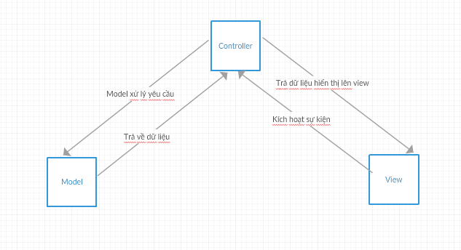

Hình 1. Mô hình MVC

* + 1. Class Diagram
* Dưới đây là sơ đồ class chi tiết của hệ thống

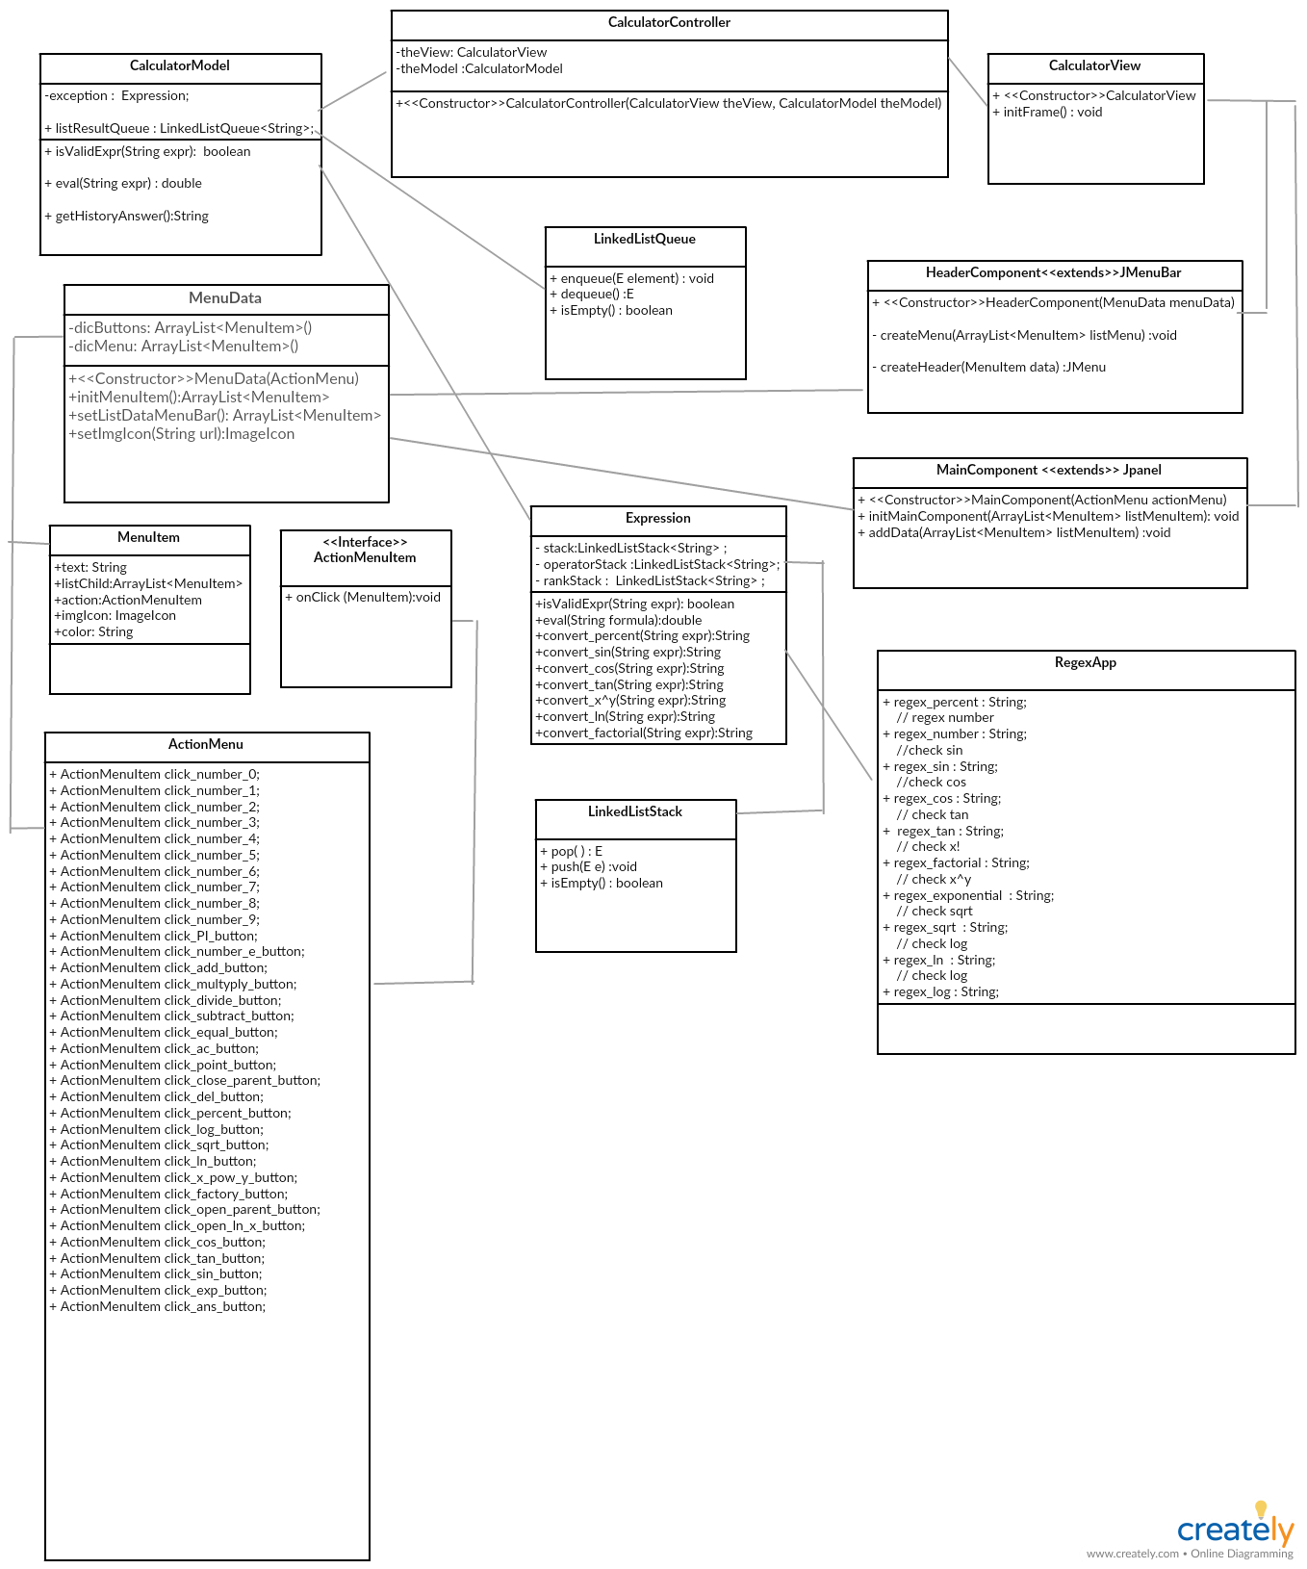

Hình 2. Class Diagram

* + 1. Cấu trúc dữ liệu được sử dụng
* Stack : Dùng để kiểm tra tính hợp lệ của biểu thức , và tính toán giá trị của biểu thức
* Cách thức cài đặt : sử dụng LinkedList
* Các phương thưc sử dụng :
* E pop();
* void push (E e);
* boolean isEmpty();
* Queue: Dùng để lưu lại giá trị của phép tính trước đó
* Cách thức cài đặt : sử dụng LinkedList
* Các phương thưc sử dụng :
* E dequeue();
* void enqueue (E e);
* boolean isEmpty();

1. Kết luận
   1. Kết quả đạt được của đề tài

Qua đề tài, nhóm em đã nắm được quy trình triển khai một Project, cách thức làm việc nhóm. Hiểu hơn về các thuật toán,cấu trúc dữ liệu đã học,  
và đặc biệt áp dụng được chúng vào đề tài đã làm.

* 1. Hạn chế của đề tài

Do trình độ có hạn nên nhóm chỉ dừng lại ở việc lập trình các phép tính đơn giản và thông dụng.Nếu có thời gian và điều kiện cho phép, nhóm thực hiện đề tài sẽ tìm hiểu và mở rộng những phép tính phức tạp cũng như nghiên cứu các ứng dụng khác có sử dụng cấu trúc dữ liệu và giải thuật.

1. Hướng dẫn cài đặt
2. Tài liệu tham khảo

* Project được thực hiện dựa trên cơ sở tham khảo một số tài liệu như:
  + <https://docs.oracle.com/javase/9/docs/api/java/util/Stack.html>
  + Lecture 4a-Stack ADT
  + <https://docs.oracle.com/javase/9/docs/api/java/util/Queue.html>
  + Lecture 4b-Queue ADT